Inspiracja projektantów: tajemnice skóry rekinów
Tłumaczenie Katarzyna Badura

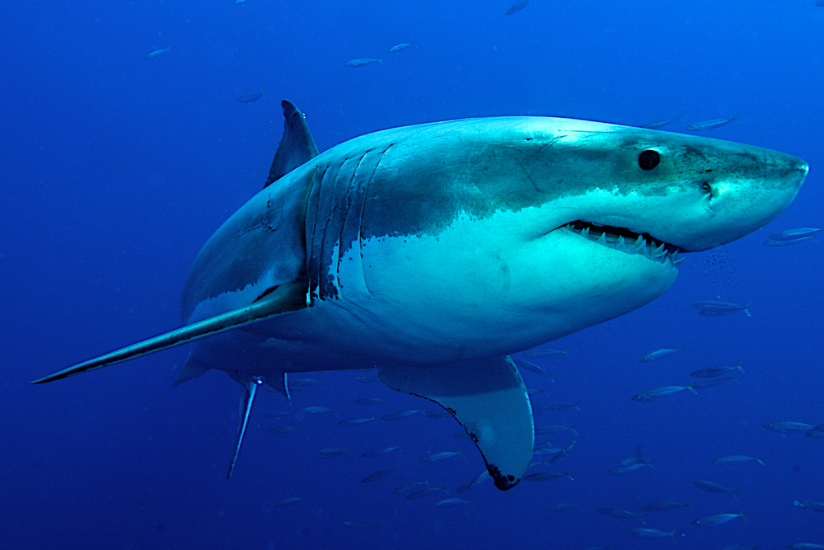
Żarłacz biały, Carcharodon carcharias
Zdjęcie dzięki uprzejmości Stefan Pircher/Shutterstock

Ćwiczenie w klasie: porównanie kształtów pod kątem ich opływowości
W następującym ćwiczeniu uczniowie będą badać opływowość różnych kształtów – to znaczy, jak łatwo poszczególne kształty poruszają się w płynie (lub gazie) – poprzez pomiar czasu potrzebnego na opadnięcie w kolumnie wody. To ćwiczenie trwa około 90 minut i jest odpowiednie dla uczniów w wieku 14-16 lat, którzy mogą pracować w grupach trzy- lub czteroosobowych.
Materiały
Każda grupa uczniów będzie potrzebowała następujące materiały:
- 1 wysoki cylinder (wysokość ok. 1,3 m, przekrój ok. 15 cm)
- Statyw lub stojak zaciskowy
- 2-3 m żyłki wędkarskiej
- 200 g modeliny
- 1 mały metalowy haczyk (taki, jakie znajdują się na ramkach na zdjęcia., które można powiesić)
- 1 zestaw wag kuchennych
- Stoper
- Woda z kranu

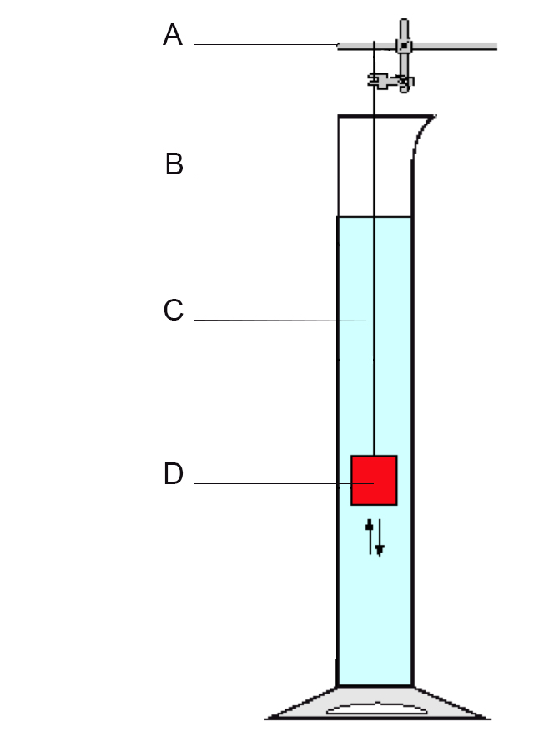

Ryc. 1: Zestaw eksperymentalny. A = stojak zaciskowy; B = cylinder wypełniony wodą; C = żyłka wędkarska (musi być wystarczająco długa aby badany kształt mógł swobodnie opaść na dno); D = kształt wykonany z modeliny

Procedura
- Wypełnij cylinder wodą, jeśli to możliwe, to do wysokości 1 m.
- Przywiąż haczyk do żyłki wędkarskiej. Przymocuj żyłkę do trójnogu lub stojaka zaciskowego tak, aby drugi koniec żyłki był trochę dłuższy niż odległość do dna cylindra.
- Korzystając z wagi, podziel modelinę na cztery porcje podobnych rozmiarów i wadze 50 g.
- Jedną porcję modeliny uformuj w kształt rekina.
- Spośród poniżej wymienionych wybierz trzy inne kształty (kostka, cylinder, prostopadłościan). Postaraj się wybrać jeden kształt, który uważasz za opływowy oraz jeden, który taki nie jest. Z pozostałych porcji modeliny uformuj wybrane kształty.

- Przytwierdź haczyk (a tym samym też żyłkę) do każdego z uformowanych kształtów poprzez wciśnięcie go głęboko w modelinę
- Podczas gdy jeden uczeń trzyma modelinowy kształt ponad powierzchnią wody, drugi uczeń operuje stoperem. Upuść kształt i zmierz ile czasu upłynie zanim dany obiekt opadnie na dno cylindra. Uzyskane czasy zapis w poniższej tabeli.

Kształt | Czas: test 1 (s) | Czas: test 2 (s) | Średnia prędkość (m/s)
Rekin

- Dla każdego z kształtów powtórz test zapisując zarówno czas jak i kształt.
- W ostatnim kroku zmierz dokładną długość spadku (wysokość słupa wody w kolumnie) i oblicz średnią prędkość w metrach na sekundę (m/s) dla każdego kształtu.

Dyskusja
Po wykonaniu ćwiczenia uczniowie powinni zastanowić się – w grupach lub na forum klasy – nad odpowiedziami na następujące pytania:
- Na podstawie wyników, który z kształtów zdaje się być najbardziej opływowy?
- Który z kształtów zdaje się być najmniej opływowy?
- Jakie wnioski można wyciągnąć w kwestii tego, co czyni dany kształt opływowym?
- Jakie siły skierowane z górę i w dół oddziałują na opadający kształt? Narysuj diagram, który to zobrazuje. Czy te siły są takie same dla każdego z kształtów?
- W jaki sposób siły skierowane w górę i w dół wpływają na średnią prędkość?

Ćwiczenie dodatkowe: obliczanie liczby Reynoldsa
Dla uczniów bardziej biegłych w dziedzinie fizyki powyższe wyniki mogą posłużyć do obliczenia dla każdego z kształtów liczby Reynoldsa. Ta bezwymiarowa wartość jest wykorzystywana do szacowania schematów przepływu w różnych płynach poprzez powiązanie siły tarcia ciała z jego własną bezwładnością masy.
Wzór na liczbę Reynolda, Re, wygląda następująco:
Re = 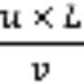
gdzie:
u = prędkość przeływu (średnia prędkość obliczona w powyższym ćwiczeniu, w m/s)
L charakterystyczna długość (powierzchni, w m)
v = lepkość kinematyczna (dla H₂O przy 20 °C, v = 1 x 10⁻⁵ m²/s)

Procedura
- Dla każdego z kształtów zmierz jego długość zgodnie z kierunkiem przepływu (to znaczy długość pionową, wzdłuż której opada w wodzie)
- Wykorzystując powyższy wzór oblicz dla każdego z kształtów liczbę Reynoldsa.

Dyskusja
Liczba Reynoldsa pomaga w określeniu momentu, w którym przepływ wokół danego ciała zmienia się z laminarnego w turbulentny. W przepływie turbulentnym, poprzeczny ruch cząstek zużywa energię, zwiększając tym samym siłę oporu i hamując poruszające się ciało.
Jeśli wartość liczby Reynoldsa dla danego ciała jest wyjższa niż wartość krytyczna (ok. 3 x 10⁶), przepłwy jest turbulentny. Ciało o takich właściwościach przepływu pochłania w momencie przyspieszania więcej energii – tym samym rekin potrzebowałby więcej pożywienia aby zapewnić odpowiednią ilość energii potrzebnej w momencie przyspieszenia.
Uczniowie mogą przedyskutować następujące kwestie:
- Co liczba Reynoldsa mówi nam o kształcie ciała?
- Czy możesz wyciągnąć jakieś wnioski dotyczące rodzaju kształtu, który posiada wysoką wartość liczby Reynoldsa?
- Co można zrobić aby zmniejszyć wartość liczny Reznoldsa dla ciała znajdującego się w płynie?

